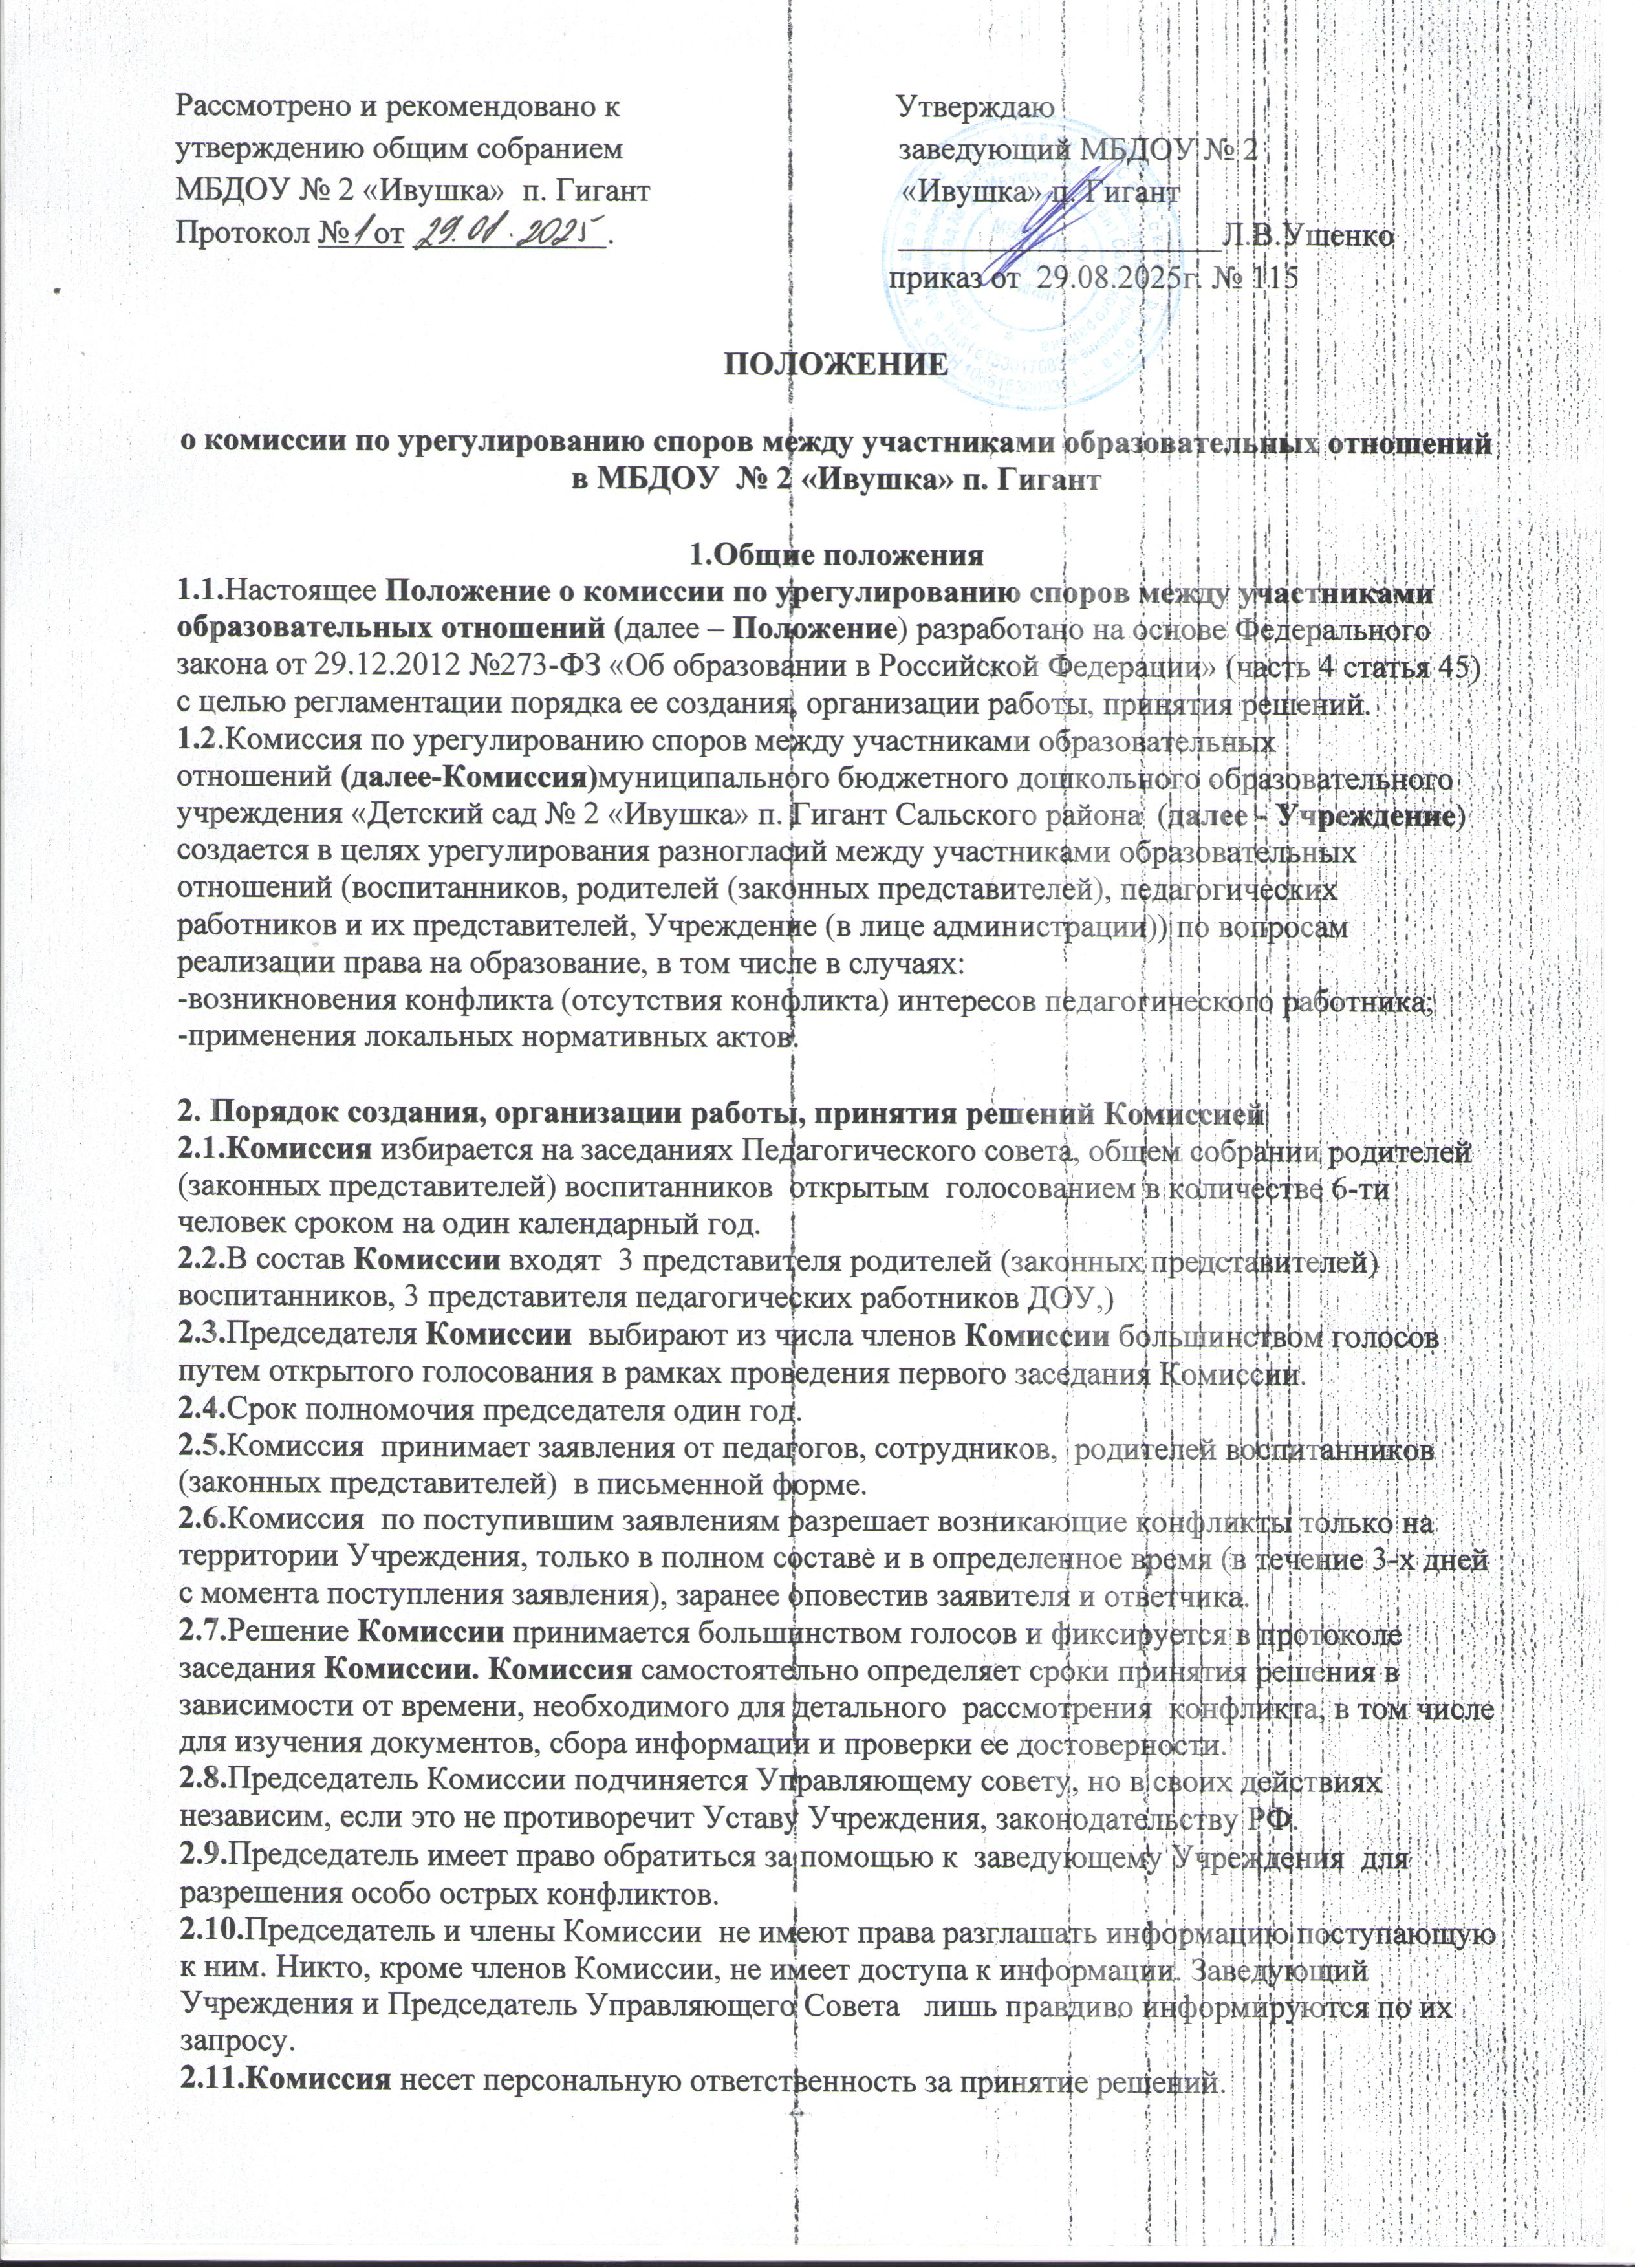
2.12.Решение Комиссии является обязательным для всех участников образовательных отношений в ДОУ и подлежит исполнению в сроки, предусмотренные указанным решением.
2.13.Решение Комиссии может быть обжаловано в установленном законодательством Российской Федерации порядке.

3.Права членов Комиссии
Комиссия имеет право:
· принимать к рассмотрению заявления любого участника образовательных отношений при несогласии с решением или действием руководителя, воспитателя, специалиста.
• принять решение по каждому спорному вопросу, относящемуся к ее компетенции;
• запрашивать дополнительную документацию, материалы для проведения самостоятельного изучения вопроса;
• рекомендовать приостанавливать или отменять ранее принятое решение на основании проведенного изучения при согласии конфликтующих сторон;
• рекомендовать изменения в локальных актах Учреждения с целью демократизации основ управления или расширения прав участников образовательных отношений.

4. Обязанности членов Комиссии
Члены Комиссии обязаны:
• присутствовать на всех заседаниях комиссии;
• принимать активное участие в рассмотрении поданных заявлений в устной или письменной форме;
• принимать решение по заявленному вопросу открытым голосованием (решение считается принятым, если за него проголосовало большинство членов комиссии при присутствии ее членов в полном составе);
• принимать своевременно решение, если не оговорены дополнительные сроки рассмотрения заявления;
• давать обоснованный ответ заявителю в устной или письменной форме в соответствии с пожеланием заявителя.

5. Документация
5.1.Документация Комиссии выделяется в отдельное делопроизводство.
5.2.Заседания Комиссии оформляются протоколом.
5.3.Утверждение состава Комиссии и назначение ее председателя оформляются приказом по Учреждению.
5.4.Протоколы заседаний Комиссии хранятся три года.

